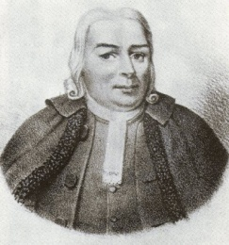 | BOD PÉTER ORSZÁGOS KÖNYVTÁRHASZNÁLATI VERSENY  2015/2016. tanév

Szóbeli döntő

A zsűri pontozólapja

Értékelési szempont | Max. pont | . vers. | . vers.
A) Felkészülési szakasz | összesen: 30 pont
1.) Tájékozódás a könyvtár állományában | 10
katalógus, raktári kérés | 5
OT szabadpolc, kézikönyvek | 5
2.) Tájékozódás az interneten elérhető forrásokról | 10
adatbázisok, katalógusok | 5
keresőprogram | 5
3.) A témához kapcsolódó anyagok jegyzetelése, válogatása | 10
jegyzetek, munkafájlok | 5
vázlat, válogatás, rendszerezés | 5

B) Beszámoló | összesen: 70 pont
1.) Javaslatok tartalma | 25
a javaslatok tartalma megfelel a feladatnak/témának (rovatba illő, népzene, BB, gyerekíró/ill.) | 10
a javaslatok megfelelnek a folyóirat célközönségének, illeszkedik céljához | 5
logikus, világos, érvekkel, forrásokkal alátámasztott indoklás | 5
ötletesség, kreativitás | 5
2.) Források | 25
több forrásra építkezik | 5
a források szabályos hivatkozása | 10
hagyományos és nem hagyományos forrás is szerepel | 5
a felkért gyerekirodalmi mű relevanciája, feladatba építése | 5
3.) A prezentálás | 20
a prezentáció, előadás struktúrája | 5
a prezentáció formai megjelenítése (átlátható, esztétikus, látható, címdia) | 5
előadásmód (nyelvhelyesség, választékosság, szakszerűség, hangerő) | 5
szituációnak megfelelő előadásmód, szófordulatok | 5

